МУНИЦИПАЛЬНОЕ БЮДЖЕТНОЕ УЧРЕЖДЕНИЕ ДОПОЛНИТЕЛЬНОГО ОБРАЗОВАНИЯ» ДЕТСКО- ЮНОШЕСКАЯ СПОРТВНАЯ ШКОЛА
«ВЫМПЕЛ»»

ВЫСТУПЛЕНИЕ С ДОКЛАДОМ
«Использование технологии
личностно-ориентированного подхода
на тренировочных занятиях»

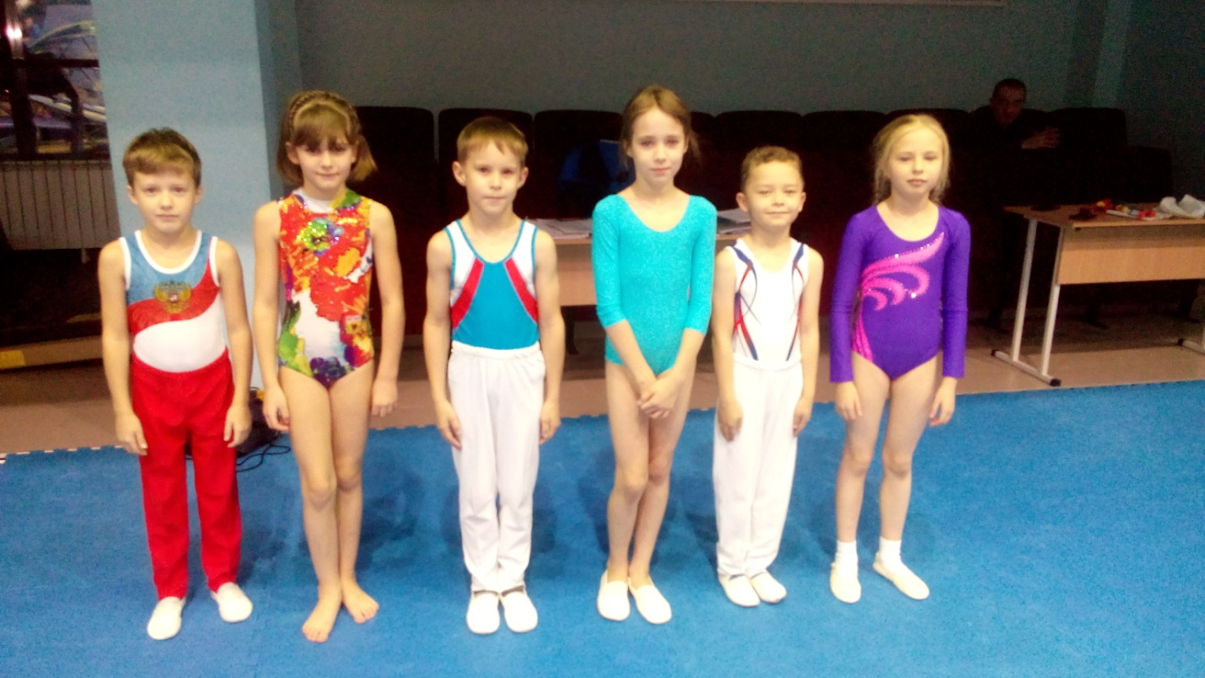

ТРЕНЕР-ПРЕПОДАВАТЕЛЬ ЗАВЬЯЛОВА Н.В.

2017 г.

МУНИЦИПАЛЬНОЕ БЮДЖЕТНОЕ УЧРЕЖДЕНИЕ ДОПОЛНИТЕЛЬНОГО ОБРАЗОВАНИЯ «ДЕТСКО- ЮНОШЕСКАЯ СПОРТВНАЯ ШКОЛА
«ВЫМПЕЛ»»

ВЫСТУПЛЕНИЕ С ДОКЛАДОМ
«ТЕХНОЛОГИЯ ЛИЧНОСТНО-ОРИЕНТИРОВАННОГО ОБРАЗОВАНИЯ И РАЗВИВАЮЩЕГО ОБУЧЕНИЯ»

ТРЕНЕР-ПРЕПОДАВАТЕЛЬ ЗАВЬЯЛОВА Н.В.

2013 г.

МУНИЦИПАЛЬНОЕ БЮДЖЕТНОЕ УЧРЕЖДЕНИЕ ДОПОЛНИТЕЛЬНОГО ОБРАЗОВАНИЯ «ДЕТСКО- ЮНОШЕСКАЯ СПОРТВНАЯ ШКОЛА
«ВЫМПЕЛ»»

ВЫСТУПЛЕНИЕ С ДОКЛАДОМ
«МЕТОДИКА ОБУЧЕНИЯ УПРАЖНЕНИЙ СПОРТИВНЫХ ВИДОВ ГИМНАСТИКИ И ПРЫЖКОВ НА БАТУТЕ С УЧЕТОМ ФЕНОМЕНА ФУНКЦИОНАЛЬНОЙ АССИМЕТРИИ»

ТРЕНЕР-ПРЕПОДАВАТЕЛЬ ЗАВЬЯЛОВА Н.В.

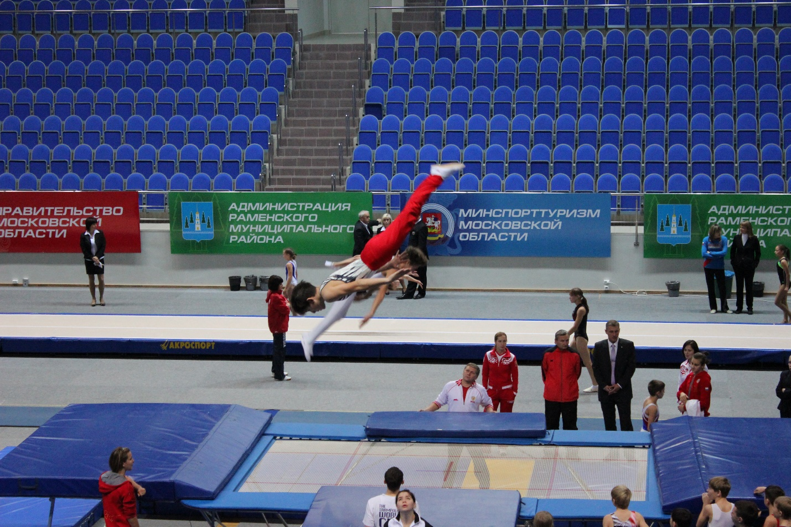

2014 г.

МУНИЦИПАЛЬНОЕ БЮДЖЕТНОЕ УЧРЕЖДЕНИЕ ДОПОЛНИТЕЛЬНОГО ОБРАЗОВАНИЯ « ДЕТСКО- ЮНОШЕСКАЯ СПОРТВНАЯ ШКОЛА
«ВЫМПЕЛ»»

ВЫСТУПЛЕНИЕ С ДОКЛАДОМ
«ТЕХНОЛОГИЯ ЛИЧНОСТНО-ОРИЕНТИРОВАННОГО ОБУЧЕНИЯ»

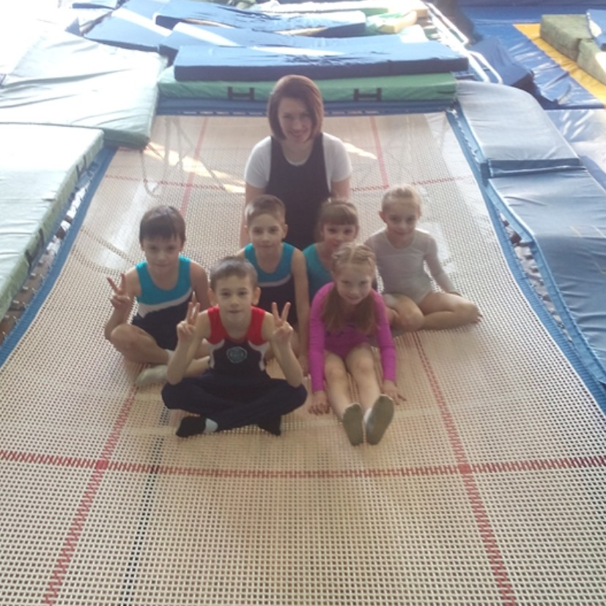
ТРЕНЕР-ПРЕПОДАВАТЕЛЬ ЗАВЬЯЛОВА Н.В.

2015 г.
МУНИЦИПАЛЬНОЕ БЮДЖЕТНОЕ УЧРЕЖДЕНИЕ ДОПОЛНИТЕЛЬНОГО ОБРАЗОВАНИЯ «ДЕТСКО- ЮНОШЕСКАЯ СПОРТВНАЯ ШКОЛА
«ВЫМПЕЛ»»

ВЫСТУПЛЕНИЕ С ДОКЛАДОМ
«ПСИХОЛОГИЧЕСКАЯ ПОДГОТОВКА
ПРЫГУНОВ- БАТУТИСТОВ»

ТРЕНЕР-ПРЕПОДАВАТЕЛЬ ЗАВЬЯЛОВА Н.В.

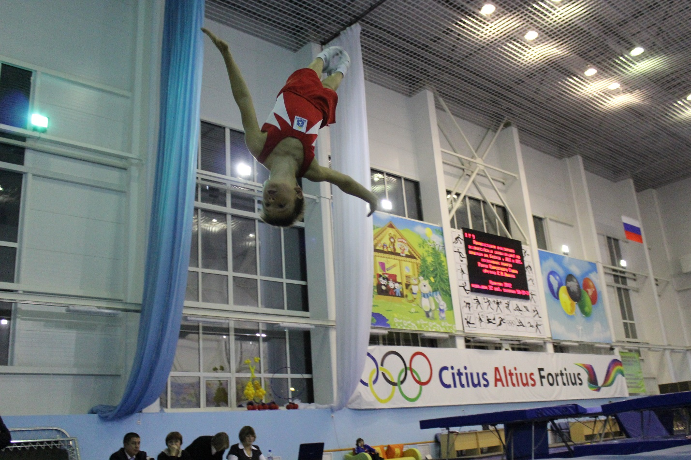

2018 г.

